Telemtria a tiempo real con frontend

- Generamos dos proyectos para los servicios lambdas uno para conexión via Socket(Mensajero) y otro para procesar los datos que vienen desde DynamoDb (Streams )

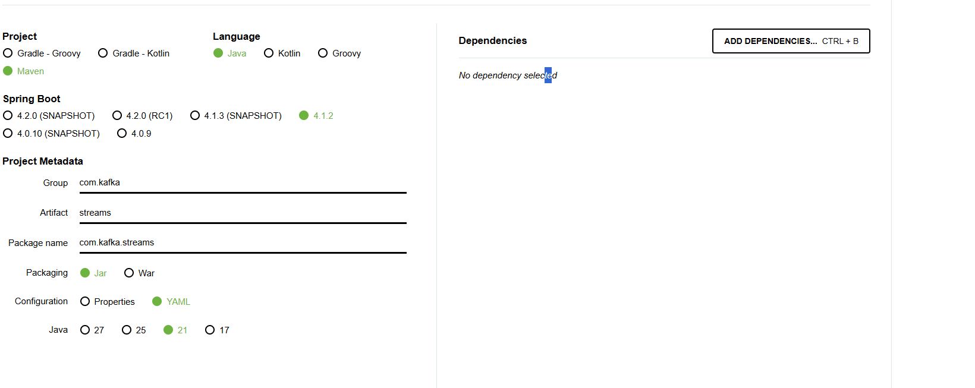
- Agregamos las dependencias para manejar DynamoDb, Servicios de Aws y web Socket, para ambos proyectos

<dependencyManagement>
<dependencies>
<dependency>
<groupId>software.amazon.awssdk</groupId>
<artifactId>bom</artifactId>
<version>2.25.20</version>
<type>pom</type>
<scope>import</scope>
</dependency>
</dependencies>
</dependencyManagement>

<dependencies>
<dependency>
<groupId>software.amazon.awssdk</groupId>
<artifactId>dynamodb</artifactId>
</dependency>
<dependency>
<groupId>software.amazon.awssdk</groupId>
<artifactId>dynamodb-enhanced</artifactId>
</dependency>
<dependency>
<groupId>com.amazonaws</groupId>
<artifactId>aws-lambda-java-events</artifactId>
<version>3.16.1</version>
</dependency>
<dependency>
<groupId>org.springframework.boot</groupId>
<artifactId>spring-boot-starter</artifactId>
</dependency>
<dependency>
<groupId>com.fasterxml.jackson.core</groupId>
<artifactId>jackson-databind</artifactId>
</dependency>
<dependency>
<groupId>software.amazon.awssdk</groupId>
<artifactId>apigatewaymanagementapi</artifactId>
</dependency>
<dependency>
<groupId>com.amazonaws</groupId>
<artifactId>aws-lambda-java-core</artifactId>
<version>1.2.3</version>
</dependency>
<dependency>
<groupId>org.springframework.boot</groupId>
<artifactId>spring-boot-starter-test</artifactId>
<scope>test</scope>
</dependency>
</dependencies>
<build>
<plugins>
<plugin>
<groupId>org.apache.maven.plugins</groupId>
<artifactId>maven-shade-plugin</artifactId>
<version>3.5.1</version>
<executions>
<execution>
<phase>package</phase>
<goals>
<goal>shade</goal>
</goals>
<configuration>
<createDependencyReducedPom>false</createDependencyReducedPom>
</configuration>
</execution>
</executions>
</plugin>
</plugins>
</build>

</project>
- Comenzaremos con el servicio “Mensajero”, luego de agregar las dependencias en el pom.xml, generamos una carpeta DTO, mensajero\src\main\java\com\kafka\mensajero\DTO\CamionTelemetryDTO.java

public class CamionTelemetryDTO {
private String id;
private String camionId;
private Long timestamp;
private Double temperatura;
private Double humedad;
private String estado;

public void setId(String id) {
this.id= id;
}
public String getId(){
return this.id;
}
public void setCamionId(String camionId){
this.camionId=camionId;
}
public String getCamionId(){
return this.camionId;
}
public void setTimestamp(Long timestamp){
this.timestamp= timestamp;
}
public Long getTimestamp(){
return this.timestamp;
}
public void setTemperatura(Double temperatura){
this.temperatura= temperatura;
}
public Double getTemperatura(){
return this.temperatura;
}
public void setHumedad(Double humedad){
this.humedad= humedad;
}
public Double getHumedad(){
return this.humedad;
}
public void setEstado(String estado){
this.estado= estado;
}
public String getEstado(){
return this.estado;
}
}

- Luego generamos un archivo WebSocketConnectHandler encargado de establecer conexión con los clientes(FrontEnd) mensajero\src\main\java\com\kafka\mensajero\WebSocketConnectHandler.java

import com.amazonaws.services.lambda.runtime.Context;
import com.amazonaws.services.lambda.runtime.RequestHandler;
import com.amazonaws.services.lambda.runtime.events.APIGatewayV2WebSocketEvent;
import com.amazonaws.services.lambda.runtime.events.APIGatewayV2WebSocketResponse;
import software.amazon.awssdk.services.dynamodb.DynamoDbClient;
import software.amazon.awssdk.services.dynamodb.model.AttributeValue;
import software.amazon.awssdk.services.dynamodb.model.PutItemRequest;

import java.util.Map;
public class WebSocketConnectHandler implements RequestHandler<APIGatewayV2WebSocketEvent, APIGatewayV2WebSocketResponse> {

private final DynamoDbClient dynamoDb = DynamoDbClient.create();
private final String tableName = "ConexionesWebSocket";

@Override
public APIGatewayV2WebSocketResponse handleRequest(APIGatewayV2WebSocketEvent event, Context context) {

APIGatewayV2WebSocketResponse response = new APIGatewayV2WebSocketResponse();
try {
Map<String, String> queryParams = event.getQueryStringParameters();
String clientId = (queryParams != null) ? queryParams.get("clientId") : "default-client";
String connectionId = event.getRequestContext().getConnectionId();
context.getLogger().log("Cliente conectado: " + connectionId);

// Guardas en DynamoDB
dynamoDb.putItem(PutItemRequest.builder()
.tableName("ConexionesWebSocket")
.item(Map.of(
"connectionId", AttributeValue.builder().s(connectionId).build(),
"clientId", AttributeValue.builder().s(clientId).build()
))
.build());

response.setStatusCode(200);
response.setBody("Conectado exitosamente");
} catch (Exception e) {
context.getLogger().log("Error guardando conexión: " + e.getMessage());
response.setStatusCode(500);
response.setBody("Error interno del servidor");
}

return response;
}
}

- Agregamos el Dockerfile para el servicio

# --- ETAPA 1: Construcción y Compilación con Maven ---
FROM maven:3.9.6-eclipse-temurin-21 AS build
WORKDIR /app

# Copiamos todo el proyecto
COPY . .

# Compilamos el proyecto y empaquetamos
RUN mvn clean package -DskipTests

# --- ETAPA 2: Imagen final para AWS Lambda Java 21 ---
FROM public.ecr.aws/lambda/java:21
WORKDIR ${LAMBDA_TASK_ROOT}

# Copiamos las clases compiladas directamente desde target/classes
COPY --from=build /app/target/classes ./

# Copiamos el JAR ejecutable que genera Spring Boot dentro de la carpeta lib/ o como app.jar
# (Spring Boot genera el jar principal en target/)
COPY --from=build /app/target/*.jar ./lib/

# Definimos el Handler de la Lambda (Paquete.Clase::método)
CMD [ "com.kafka.streams.WebSocketConnectHandler::handleRequest" ]

- Ejecutamos los siguientes comandos;

docker build --no-cache -t lambda-streams .
docker create --name temp-container-streams lambda-streams
docker cp temp-container-streams:/var/task ./lambda-files
docker rm -f temp-container-streams

- Una vez que témenos el .jar, comenzaremos a generar los lambdas y el socket .
- Primero buscamos lambda en aws
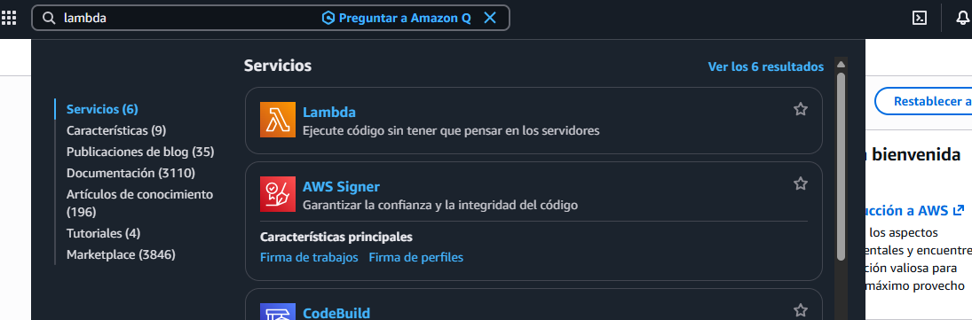

- Seleccionamos “Crear funciona de eventos”
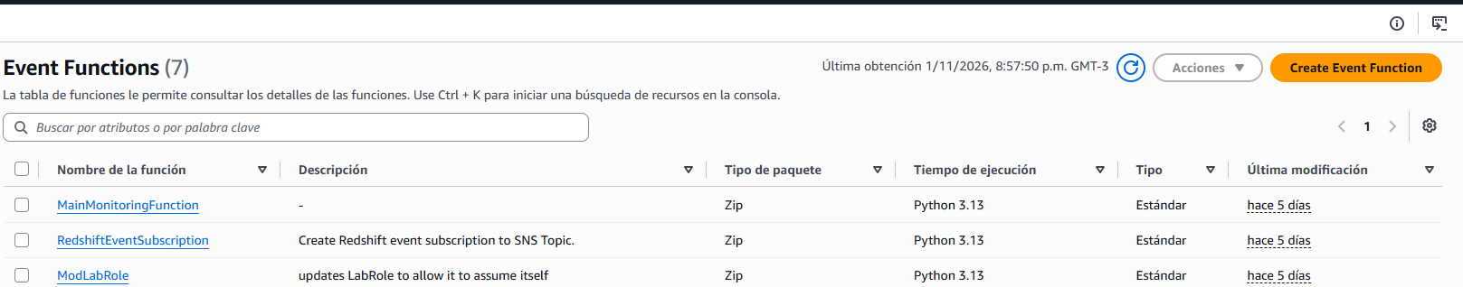

- Agregamos los datos solicitados:
  - Nombre del servicio: “Mensajero”
  - Versión Ejecutable: Java 21
  - Rol de ejecución: LabRole
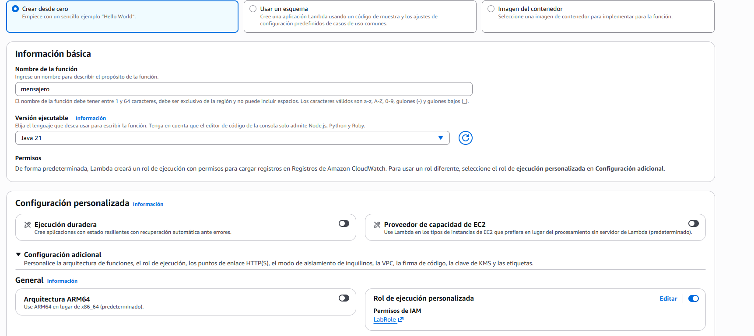
- Ahora subimos el código de mensajero con le .jar
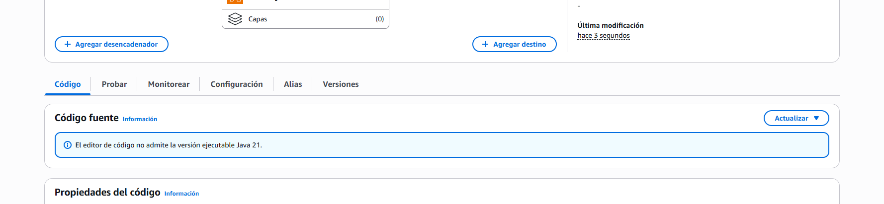
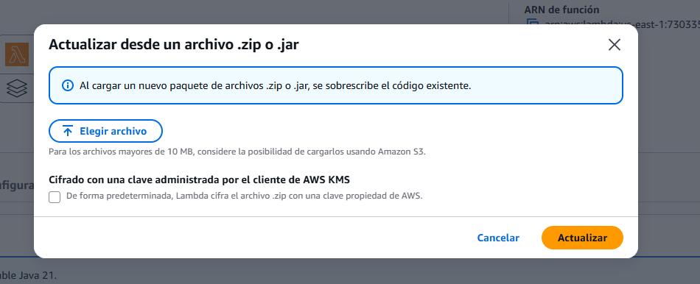
- Por ultimo actualizamos el handler de inicio de servicio, editando la configuración de la versión ejecutable
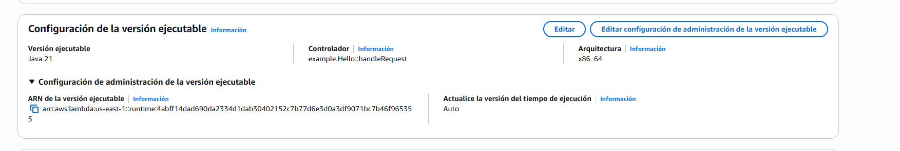
- Se modifica la ruta por: com.kafka.streams. WebSocketConnectHandler::handleRequest
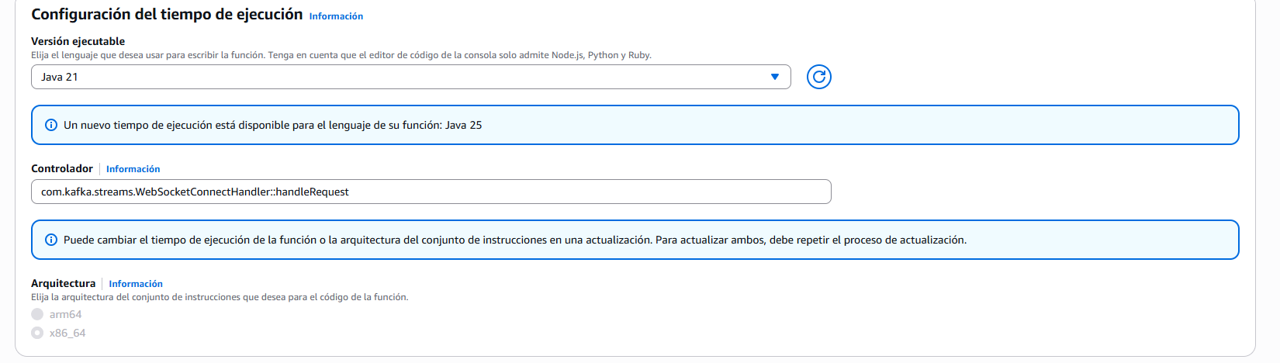
- Luego generamos un desencadenador, el mensajero es el encargado de establecer la conexión entre el cliente y el servicio de lambda para esto vamos a ApiGateway en aws y creamos una nueva Api
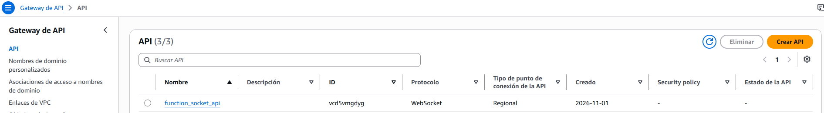

- Seleccionamos la opción de Api WebSocket
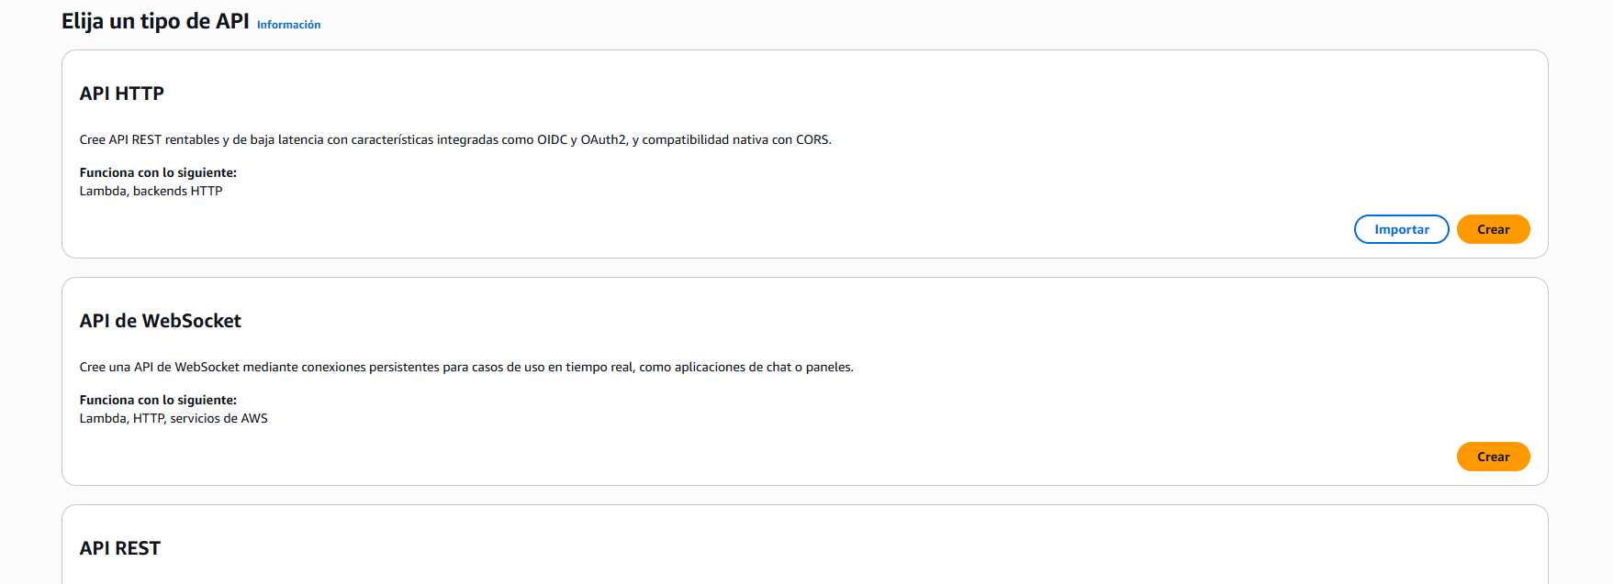
- En la configuración agregamos:
  - Nombre: mensajero_api
  - Expresión de ruta: request.body.action
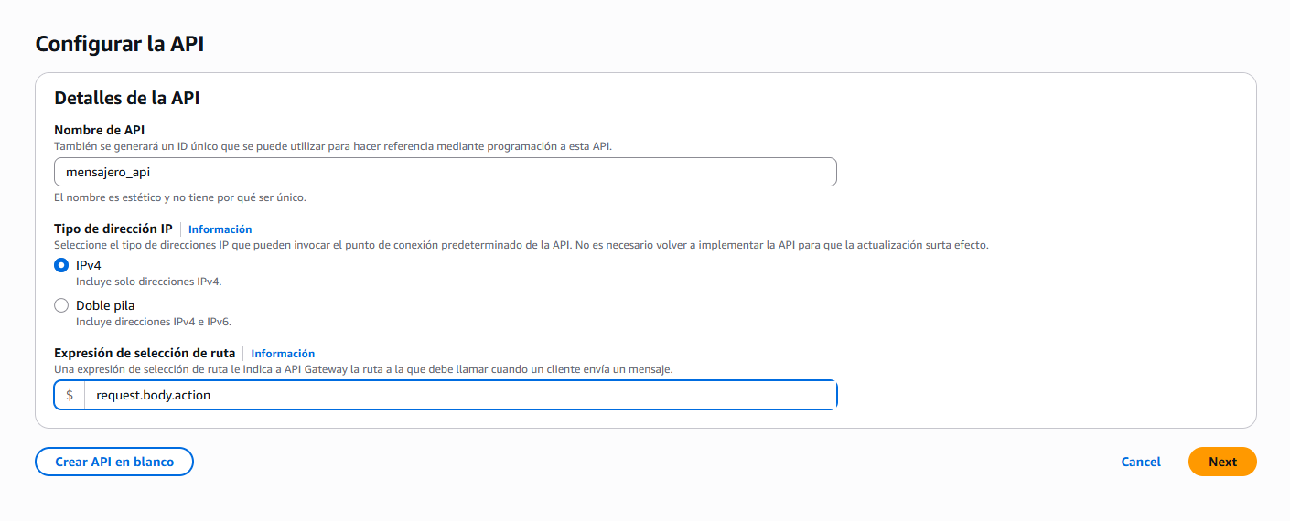

- Luego en rutas agregamos clave de connect y disconnect
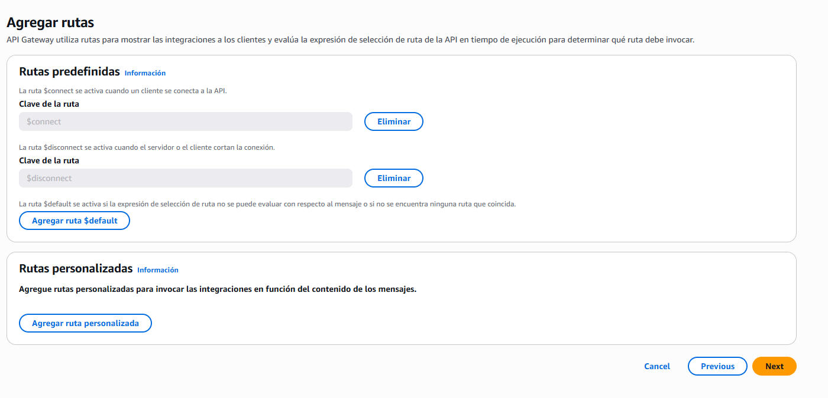
- En integraciones seleccionaremos para connect y disconnect :
  - Tipo de integración: lambda
  - Función lambda: mensajero
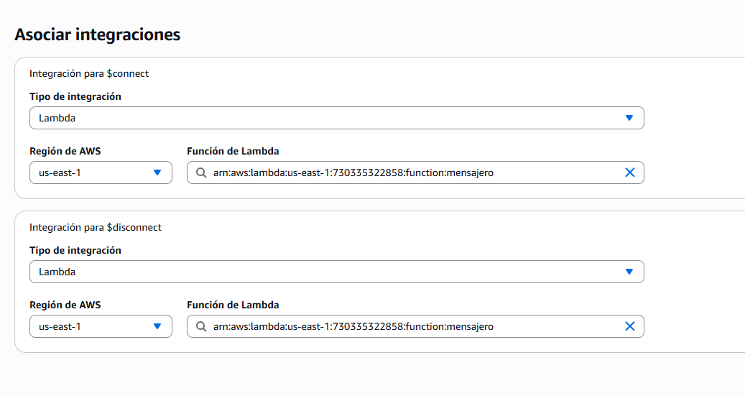

- Por ultimo siguiente y crear and deploy
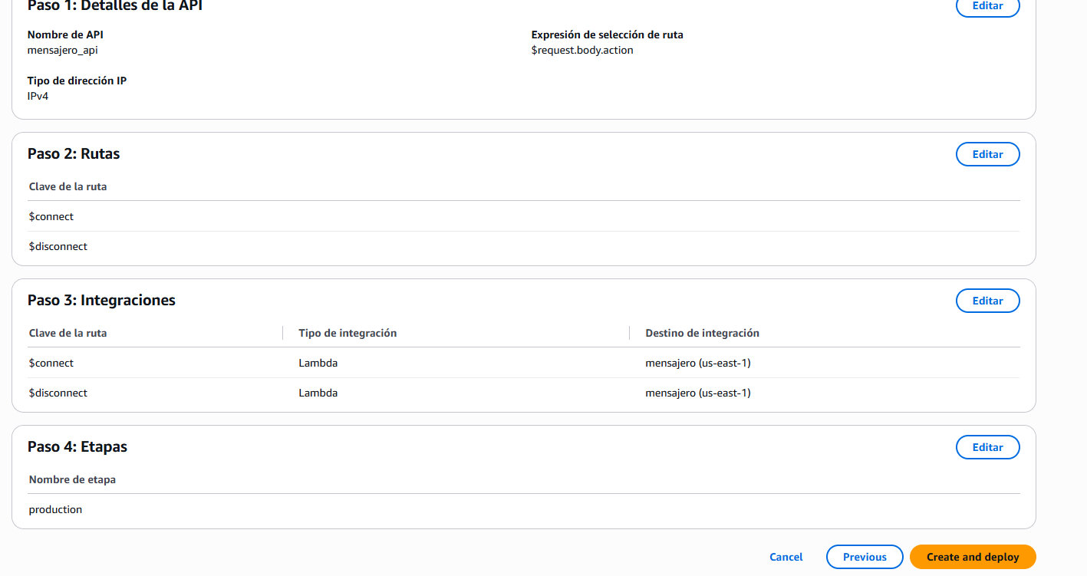

- Seleccionamos la opción “Etapa” del menú y encontraremos la url y el ws para las conexiones del socket
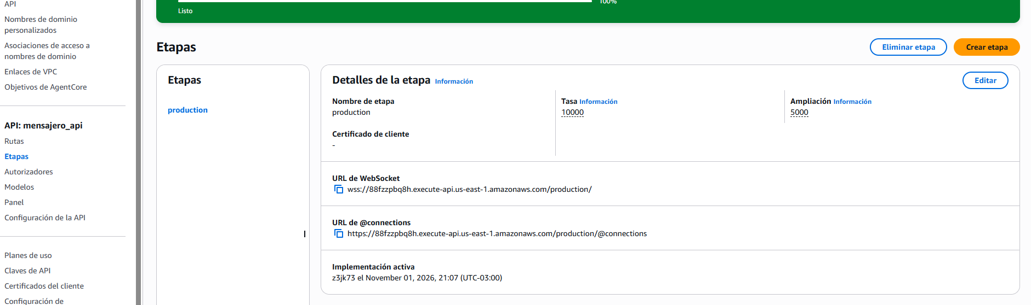

- Una vez creado obtendremos una url que utilizaremos en el servicio de Streams , encargado de recibir los cambios de dynamoDb y enviarlos al cliente
Generamos el archivo DTO Streams\src\main\java\com\kafka\mensajero\DTO\CamionTelemetryDTO.java
public class CamionTelemetryDTO {
private String id;
private String camionId;
private Long timestamp;
private Double temperatura;
private Double humedad;
private String estado;

public void setId(String id) {
this.id= id;
}
public String getId(){
return this.id;
}
public void setCamionId(String camionId){
this.camionId=camionId;
}
public String getCamionId(){
return this.camionId;
}
public void setTimestamp(Long timestamp){
this.timestamp= timestamp;
}
public Long getTimestamp(){
return this.timestamp;
}
public void setTemperatura(Double temperatura){
this.temperatura= temperatura;
}
public Double getTemperatura(){
return this.temperatura;
}
public void setHumedad(Double humedad){
this.humedad= humedad;
}
public Double getHumedad(){
return this.humedad;
}
public void setEstado(String estado){
this.estado= estado;
}
public String getEstado(){
return this.estado;
}
}

Luego generamos un archivo llamado TelemetryStreamHandler
streams\src\main\java\com\kafka\streams\TelemetryStreamHandler.java

import com.amazonaws.services.lambda.runtime.Context;
import com.amazonaws.services.lambda.runtime.RequestHandler;
import com.amazonaws.services.lambda.runtime.events.DynamodbEvent;
import com.fasterxml.jackson.databind.ObjectMapper;
import com.kafka.streams.DTO.CamionTelemetryDTO;

import software.amazon.awssdk.core.SdkBytes;
import software.amazon.awssdk.services.apigatewaymanagementapi.ApiGatewayManagementApiClient;
import software.amazon.awssdk.services.apigatewaymanagementapi.model.PostToConnectionRequest;
import software.amazon.awssdk.services.dynamodb.DynamoDbClient;

import java.net.URI;
import java.util.ArrayList;
import java.util.List;
import java.util.Map;

public class TelemetryStreamHandler implements RequestHandler<DynamodbEvent, Void> {

private final ObjectMapper objectMapper = new ObjectMapper();
private final DynamoDbClient dynamoDb = DynamoDbClient.create();

// URL de tu API Gateway WebSocket (ej: https://tu-api-id.execute-api.us-east-1.amazonaws.com/prod)
private final String webSocketApiEndpoint = "tu_url_api_mensajero";

@Override
public Void handleRequest(DynamodbEvent event, Context context) {
if (event == null || event.getRecords() == null) {
context.getLogger().log("El evento recibido de DynamoDB Stream es nulo.");
return null;
}

context.getLogger().log("Procesando " + event.getRecords().size() + " eventos desde DynamoDB Stream...");

List<CamionTelemetryDTO> telemetryBatch = new ArrayList<>();

for (DynamodbEvent.DynamodbStreamRecord record : event.getRecords()) {
if ("INSERT".equals(record.getEventName()) || "MODIFY".equals(record.getEventName())) {

Map<String, com.amazonaws.services.lambda.runtime.events.models.dynamodb.AttributeValue> newImage = record.getDynamodb().getNewImage();

if (newImage != null && !newImage.isEmpty()) {
CamionTelemetryDTO telemetry = mapToDTO(newImage);
telemetryBatch.add(telemetry);
}
}
}

// Si hay datos válidos recolectados, hacemos broadcast a todas las conexiones activas
if (!telemetryBatch.isEmpty()) {
broadcastTelemetry(telemetryBatch, context);
}

return null;
}

private CamionTelemetryDTO mapToDTO(Map<String, com.amazonaws.services.lambda.runtime.events.models.dynamodb.AttributeValue> image) {
CamionTelemetryDTO dto = new CamionTelemetryDTO();

if (image.get("id") != null) dto.setId(image.get("id").getS());
if (image.get("id_camion") != null) dto.setCamionId(image.get("id_camion").getS());
if (image.get("timestamp") != null) dto.setTimestamp(Long.valueOf(image.get("timestamp").getN()));
if (image.get("temperatura") != null) dto.setTemperatura(Double.valueOf(image.get("temperatura").getN()));
if (image.get("humedad") != null) dto.setHumedad(Double.valueOf(image.get("humedad").getN()));
if (image.get("estado") != null) dto.setEstado(image.get("estado").getS());

return dto;
}

private void broadcastTelemetry(List<CamionTelemetryDTO> batch, Context context) {
try {
if (webSocketApiEndpoint == null || webSocketApiEndpoint.isEmpty()) {
context.getLogger().log("Error: La variable de entorno WEBSOCKET_API_ENDPOINT no está configurada.");
return;
}

String jsonPayload = objectMapper.writeValueAsString(batch);
context.getLogger().log("Transmitiendo " + batch.size() + " elementos de telemetría (Broadcast)...");

ApiGatewayManagementApiClient apiGatewayClient = ApiGatewayManagementApiClient.builder()
.endpointOverride(URI.create(webSocketApiEndpoint))
.region(software.amazon.awssdk.regions.Region.US_EAST_1)
.build();

// Obtenemos TODAS las conexiones activas desde la tabla DynamoDB
List<String> connectionIds = getAllActiveConnections(context);

for (String connectionId : connectionIds) {
try {
apiGatewayClient.postToConnection(PostToConnectionRequest.builder()
.connectionId(connectionId)
.data(SdkBytes.fromUtf8String(jsonPayload))
.build());
} catch (Exception e) {
context.getLogger().log("Error enviando a la conexión " + connectionId + " (posiblemente cerrada): " + e.getMessage());
}
}

} catch (Exception e) {
context.getLogger().log("Error general procesando el broadcast de telemetría: " + e.getMessage());
}
}

private List<String> getAllActiveConnections(Context context) {
List<String> connections = new ArrayList<>();
try {
var scanResponse = dynamoDb.scan(software.amazon.awssdk.services.dynamodb.model.ScanRequest.builder()
.tableName("ConexionesWebSocket")
.build());

for (Map<String, software.amazon.awssdk.services.dynamodb.model.AttributeValue> item : scanResponse.items()) {
if (item.containsKey("connectionId")) {
connections.add(item.get("connectionId").s());
}
}
} catch (Exception e) {
context.getLogger().log("Error escaneando la tabla ConexionesWebSocket: " + e.getMessage());
}
return connections;
}
}
- Agregamos el Dockerfile para el servicio

# --- ETAPA 1: Construcción y Compilación con Maven ---
FROM maven:3.9.6-eclipse-temurin-21 AS build
WORKDIR /app

# Copiamos todo el proyecto
COPY . .

# Compilamos el proyecto y empaquetamos
RUN mvn clean package -DskipTests

# --- ETAPA 2: Imagen final para AWS Lambda Java 21 ---
FROM public.ecr.aws/lambda/java:21
WORKDIR ${LAMBDA_TASK_ROOT}

# Copiamos las clases compiladas directamente desde target/classes
COPY --from=build /app/target/classes ./

# Copiamos el JAR ejecutable que genera Spring Boot dentro de la carpeta lib/ o como app.jar
# (Spring Boot genera el jar principal en target/)
COPY --from=build /app/target/*.jar ./lib/

# Definimos el Handler de la Lambda (Paquete.Clase::método)
CMD [ "com.kafka.streams.handleRequest::handleRequest" ]

- Ejecutamos los siguientes comandos;

docker build --no-cache -t lambda-mensajero .
docker create --name temp-container lambda-mensajero
docker cp temp-container:/var/task ./lambda-files
docker rm -f temp-container

- A continuacion crearemos un Lambda para Streams con la misma estructura que “mensajero“, solo le cambiamos el nombre
  - Nombre del servicio: “Stram”
  - Versión Ejecutable: Java 21
  - Rol de ejecución: LabRole
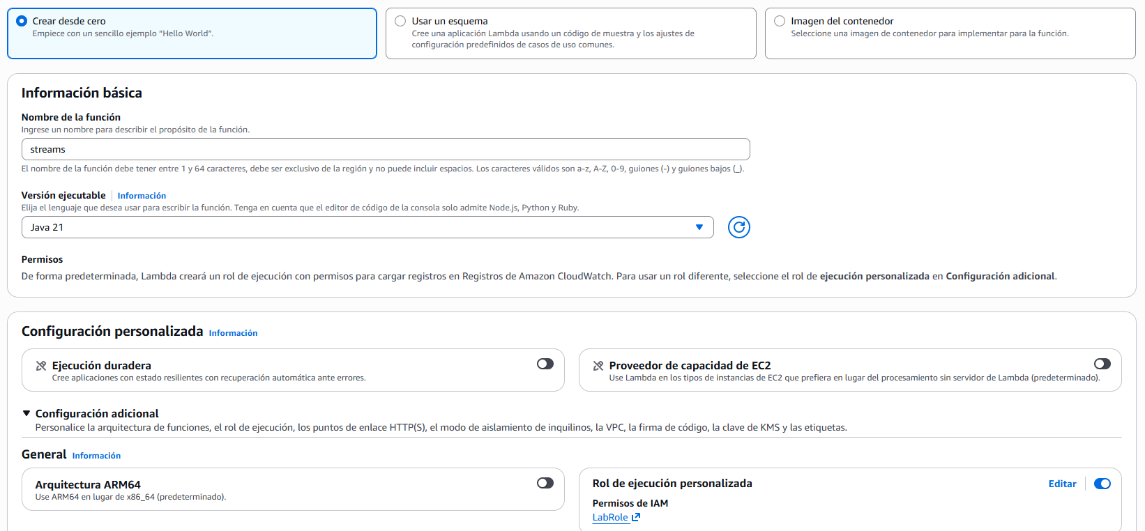

- Actualizamos el código
- Por ultimo actualizamos el handler de inicio de servicio, editando la configuración de la versión ejecutable
- Se modifica la ruta por: com.kafka.streams.TelemetryStreamHandler::handleRequest
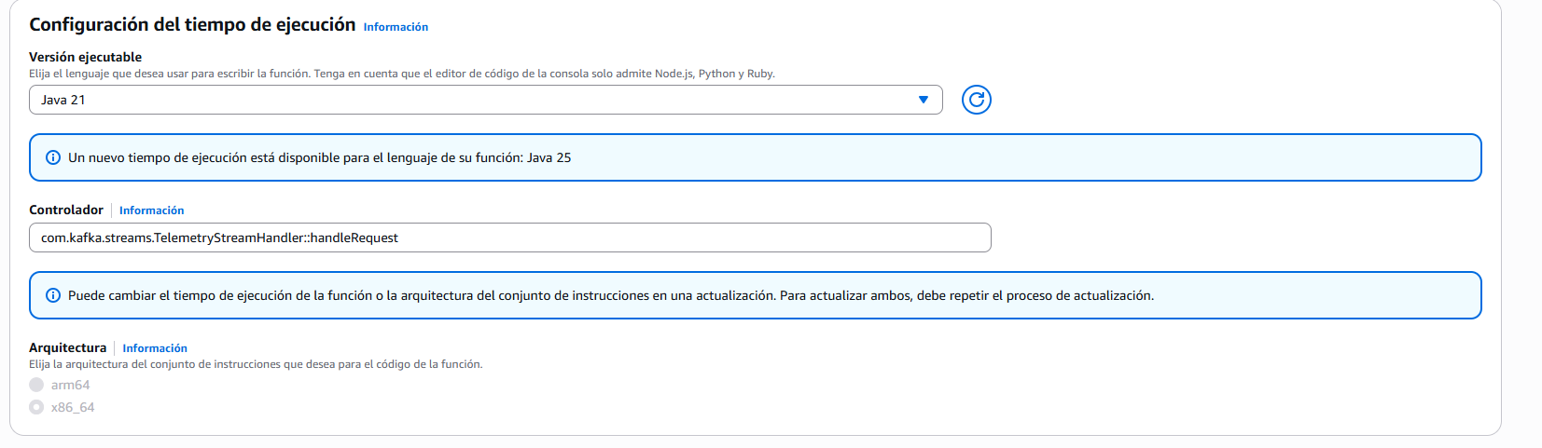

- En la pantalla de Lambda seleccionamos la opción de agregar desencadenador
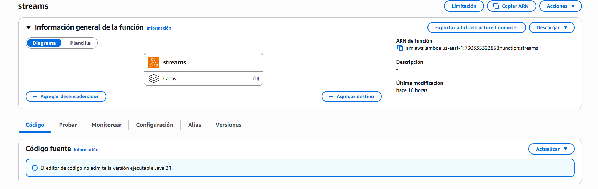
- Seleccionamos la opción de DynamosDb, así cada vez que se agregue o modifique un registro se activara el lambda
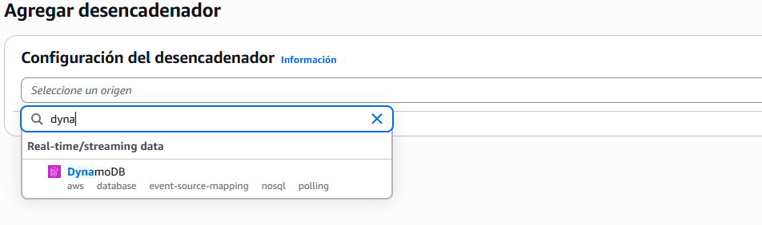
- Seleccionamos la tabla que usaremos “TelemetriaCamion“ (Esta tabla fue creada la clase anterior)
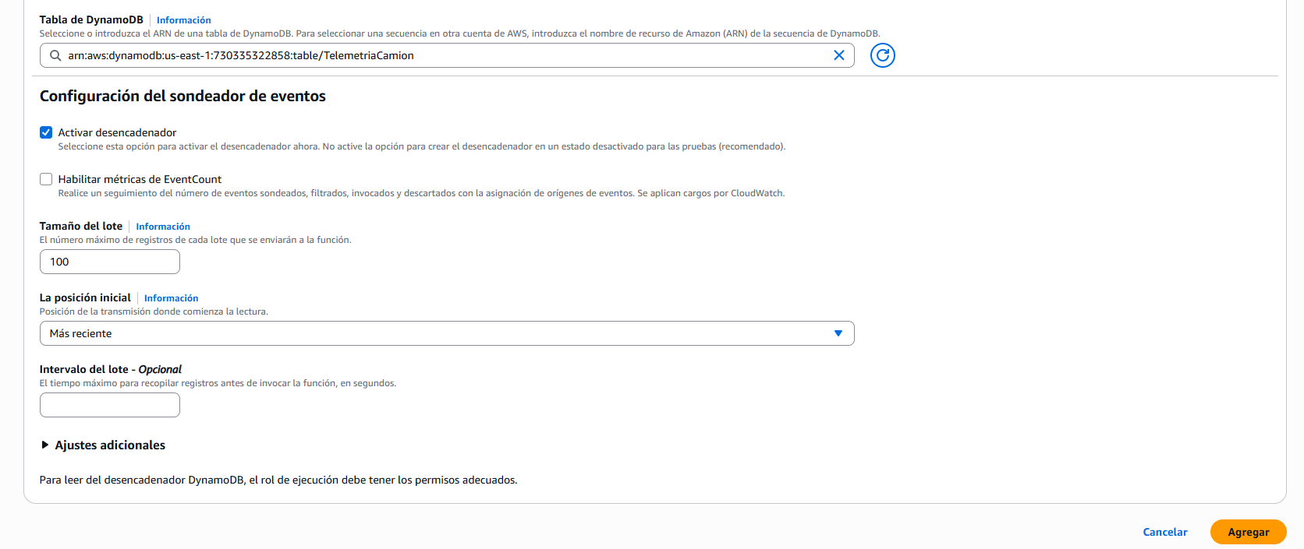

- Ahora que ya tenemos ambas lambdas, generaremos un frontend que reciba y muestre datos a tiempo real, utilizaremos de base el proyecto de validación de sesión con azure,
Repo : https://github.com/j-camposar/boton-inicio-azure.git

- Actualizaremos el App.jsx para manejar paginas
// src/App.jsx
import React from 'react';
import { BrowserRouter, Routes, Route, Navigate } from 'react-router-dom';
import { LoginPage } from './pages/LoginPage';
import { DashboardPage } from './pages/DashboardPage';

function App() {
return (
<BrowserRouter>
<Routes>
{/* Ruta pública de Login */}
<Route path="/login" element={<LoginPage />} />

{/* Ruta protegida de Dashboard */}
<Route path="/dashboard" element={<DashboardPage />} />

{/* Cualquier otra ruta redirige al login por defecto */}
<Route path="*" element={<Navigate to="/login" replace />} />
</Routes>
</BrowserRouter>
);
}

export default App;

- Luego creamos una carpeta llamada pages y creamos un archivo LoginPage.jsx

import React, { useEffect } from 'react';
import { LoginButton } from '../component/LoginButton';
import { useIsAuthenticated } from "@azure/msal-react";
import { useAuth } from "react-oidc-context";
import { useNavigate } from 'react-router-dom';

export function LoginPage() {
const isAuthenticatedAzure = useIsAuthenticated();
const cognito = useAuth();
const navigate = useNavigate();

const isAuthenticated = isAuthenticatedAzure || cognito.isAuthenticated;
console.log(isAuthenticated)
// Si ya inició sesión, lo mandamos directo al dashboard
useEffect(() => {
if (isAuthenticated) {
navigate('/dashboard');
}
}, [isAuthenticated, navigate]);

return (
<div style={{ padding: '60px', fontFamily: 'Arial, sans-serif', maxWidth: '500px', margin: '40px auto', textAlign: 'center', background: '#1e293b', color: 'white', borderRadius: '12px' }}>
<h2>Iniciar Sesión</h2>
<p style={{ color: '#94a3b8', marginBottom: '30px', fontSize: '14px' }}>
Accede con tu cuenta corporativa (Azure Entra ID o AWS Cognito) para continuar.
</p>
<LoginButton />
</div>
);
}
- Luego creamos una página llamada DashboardPage.jsx
import React, { useState, useEffect, useRef } from 'react';
import { TokenSender } from '../TokenSender';
import { useIsAuthenticated, useMsal } from "@azure/msal-react";
import { useAuth } from "react-oidc-context";
import { useNavigate } from 'react-router-dom';

export function DashboardPage() {
const isAuthenticatedAzure = useIsAuthenticated();
const { accounts } = useMsal();
const cognito = useAuth();
const navigate = useNavigate();

const isAuthenticated = isAuthenticatedAzure || cognito.isAuthenticated;
const proveedor = isAuthenticatedAzure ? 'Azure Entra ID' : 'AWS Cognito';

// Estados del WebSocket y Telemetría
const [wsEndpoint, setWsEndpoint] = useState('');
const [clientId, setClientId] = useState('');
const [isConnected, setIsConnected] = useState(false);
const [trucksData, setTrucksData] = useState({});
const [logs, setLogs] = useState([]);

const socketRef = useRef(null);

// Proteger la ruta si no hay sesión activa y autocomecionar el clientId según el usuario
useEffect(() => {
if (!isAuthenticated) {
navigate('/login');
return;
}

// Auto-asignar un clientId basado en el usuario logueado actual
if (isAuthenticatedAzure && accounts.length > 0) {
const emailAzure = accounts[0].username || accounts[0].name || "cliente-azure";
// Limpiamos caracteres especiales para que quede un ID válido en DynamoDB
setClientId(emailAzure.replace(/[^a-zA-Z0-9-_]/g, "_"));
} else if (cognito.isAuthenticated && cognito.user?.profile) {
const emailCognito = cognito.user.profile.email || cognito.user.profile.preferred_username || "cliente-cognito";
setClientId(emailCognito.replace(/[^a-zA-Z0-9-_]/g, "_"));
}
}, [isAuthenticated, isAuthenticatedAzure, accounts, cognito, navigate]);

const addLog = (message) => {
const time = new Date().toLocaleTimeString();
setLogs(prev => [...prev.slice(-19), `[${time}] ${message}`]);
};

const connectWebSocket = () => {
if (!wsEndpoint) {
alert("Por favor ingresa la URL de tu WebSocket de API Gateway.");
return;
}

if (!clientId) {
alert("El ID del cliente no puede estar vacío.");
return;
}

if (socketRef.current) {
socketRef.current.close();
}

// Construimos la URL pasando el clientId que tiene la sesión activa
const urlWithParams = `${wsEndpoint}?clientId=${encodeURIComponent(clientId)}`;
addLog(`Conectando WebSocket con ID de Cliente: ${clientId}`);

const ws = new WebSocket(urlWithParams);
socketRef.current = ws;

ws.onopen = () => {
setIsConnected(true);
addLog("¡Conexión WebSocket establecida exitosamente!");
};

ws.onmessage = (event) => {
try {
addLog(`Datos recibidos: ${event.data}`);
const batch = JSON.parse(event.data);

setTrucksData(prev => {
const updated = { ...prev };
batch.forEach(telemetry => {
updated[telemetry.camionId] = telemetry;
});
return updated;
});
} catch (e) {
addLog(`Error parseando mensaje entrante: ${e.message}`);
}
};

ws.onclose = () => {
setIsConnected(false);
addLog("Conexión WebSocket cerrada.");
};

ws.onerror = (error) => {
addLog(`Error en el WebSocket: ${JSON.stringify(error)}`);
};
};

const disconnectWebSocket = () => {
if (socketRef.current) {
socketRef.current.close();
socketRef.current = null;
}
};

// Limpieza de socket al desmontar
useEffect(() => {
return () => {
if (socketRef.current) {
socketRef.current.close();
}
};
}, []);

if (!isAuthenticated) return null;

return (
<div style={styles.body}>
<div style={styles.container}>
{/* Cabecera corporativa y de Sesión */}
<header style={styles.header}>
<div>
<h2 style={{ margin: 0, color: '#f8fafc' }}>Dashboard Cloud OIDC & Telemetría</h2>
<span style={{ fontSize: '13px', color: '#94a3b8' }}>
Sesión activa con: <strong style={{ color: '#38bdf8' }}>{proveedor}</strong>
</span>
</div>
<span style={{ ...styles.status, backgroundColor: isConnected ? '#22c55e' : '#ef4444' }}>
{isConnected ? 'WebSocket Conectado' : 'WebSocket Desconectado'}
</span>
</header>

{/* Configuración de Conexión WebSocket */}
<div style={styles.configBox}>
<input
type="text"
placeholder="wss://tu-api-id.execute-api.region.amazonaws.com/prod"
value={wsEndpoint}
onChange={(e) => setWsEndpoint(e.target.value)}
style={styles.input}
/>
<input
type="text"
placeholder="ID de Cliente (Auto-asignado por sesión)"
value={clientId}
onChange={(e) => setClientId(e.target.value)}
style={{ ...styles.input, maxWidth: '250px' }}
/>
<button onClick={connectWebSocket} style={styles.buttonBlue}>Conectar WebSocket</button>
<button onClick={disconnectWebSocket} style={styles.buttonRed}>Desconectar</button>
</div>

{/* Grid de Camiones en Tiempo Real */}
<h2 style={{ color: "white" }}>Camiones Activos</h2>
<div style={styles.grid}>
{Object.keys(trucksData).length === 0 ? (
<p style={{ color: '#64748b' }}>Esperando datos de telemetría en vivo para este cliente...</p>
) : (
Object.values(trucksData).map(t => (
<div key={t.camionId} style={styles.card}>
<h3 style={{ color: '#60a5fa', marginTop: 0 }}>Camión: {t.camionId || 'N/D'}</h3>
<div style={styles.metric}><span>ID Registro:</span> <strong>{t.id || 'N/D'}</strong></div>
<div style={styles.metric}>
<span>Temperatura:</span>
<strong style={{ color: t.temperatura > 15 ? '#ef4444' : '#38bdf8' }}>
{t.temperatura ?? 0} °C
</strong>
</div>
<div style={styles.metric}><span>Humedad:</span> <strong>{t.humedad ?? 0} %</strong></div>
<div style={styles.metric}><span>Estado:</span> <strong>{t.estado || 'N/D'}</strong></div>
<div style={styles.metric}>
<small style={{ color: '#94a3b8' }}>
Actualizado: {new Date(t.timestamp).toLocaleTimeString()}
</small>
</div>
</div>
))
)}
</div>

{/* Registro de Eventos / Logs */}
<h3 style={{ marginTop: '30px' }}>Registro de Eventos</h3>
<div style={styles.logBox}>
{logs.map((log, index) => (
<div key={index}>{log}</div>
))}
</div>
</div>
</div>
);
}

// Estilos limpios adaptados al diseño oscuro
const styles = {
body: { backgroundColor: '#0f172a', color: '#f8fafc', minHeight: '100vh', padding: '40px 20px', fontFamily: 'Arial, sans-serif' },
container: { maxWidth: '900px', margin: '0 auto' },
header: { display: 'flex', justifyContent: 'space-between', alignItems: 'center', borderBottom: '1px solid #334155', paddingBottom: '15px', marginBottom: '20px' },
status: { padding: '6px 12px', borderRadius: '20px', fontSize: '0.85rem', fontWeight: 'bold', color: 'white' },
configBox: { background: '#1e293b', padding: '15px', borderRadius: '8px', marginBottom: '25px', display: 'flex', gap: '10px', flexWrap: 'wrap', border: '1px solid #334155' },
input: { flex: 1, padding: '10px', borderRadius: '6px', border: '1px solid #475569', background: '#0f172a', color: 'white', minWidth: '220px' },
buttonBlue: { padding: '10px 16px', borderRadius: '6px', border: 'none', background: '#3b82f6', color: 'white', fontWeight: 'bold', cursor: 'pointer' },
buttonRed: { padding: '10px 16px', borderRadius: '6px', border: 'none', background: '#ef4444', color: 'white', fontWeight: 'bold', cursor: 'pointer' },
grid: { display: 'grid', gridTemplateColumns: 'repeat(auto-fill, minmax(260px, 1fr))', gap: '15px' },
card: { background: '#1e293b', border: '1px solid #334155', borderRadius: '8px', padding: '15px', boxShadow: '0 4px 6px -1px rgba(0, 0, 0, 0.1)' },
metric: { display: 'flex', justifyContent: 'space-between', margin: '8px 0', fontSize: '0.95rem' },
logBox: { background: '#090d16', border: '1px solid #1e293b', borderRadius: '8px', padding: '15px', height: '150px', overflowY: 'auto', fontFamily: 'monospace', fontSize: '0.85rem', color: '#94a3b8' }
};

- Ejecutamos los comandos
docker run --rm -it -v "${PWD}:/app" -w /app node:20-alpine npm install
docker run --rm -it -v "${PWD}:/app" -w /app node:20-alpine npm install oidc-client-ts react-oidc-context react-router-dom --save
docker run --rm -it -v "${PWD}:/app" -w /app -p 5173:5173 node:20-alpine npm run dev -- --host

- Una vez logueado con azure o con cognito, debemos colocar la ruta ws, del socket en el input libre
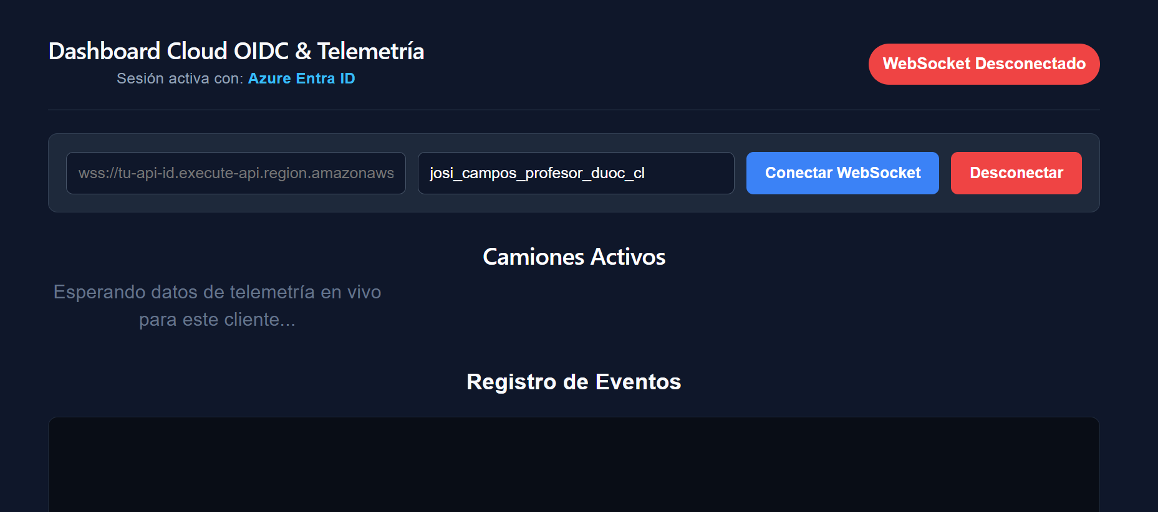

- Al presionar conectar aparecerá en el registro de eventos si la conexión fue exitosa o con error
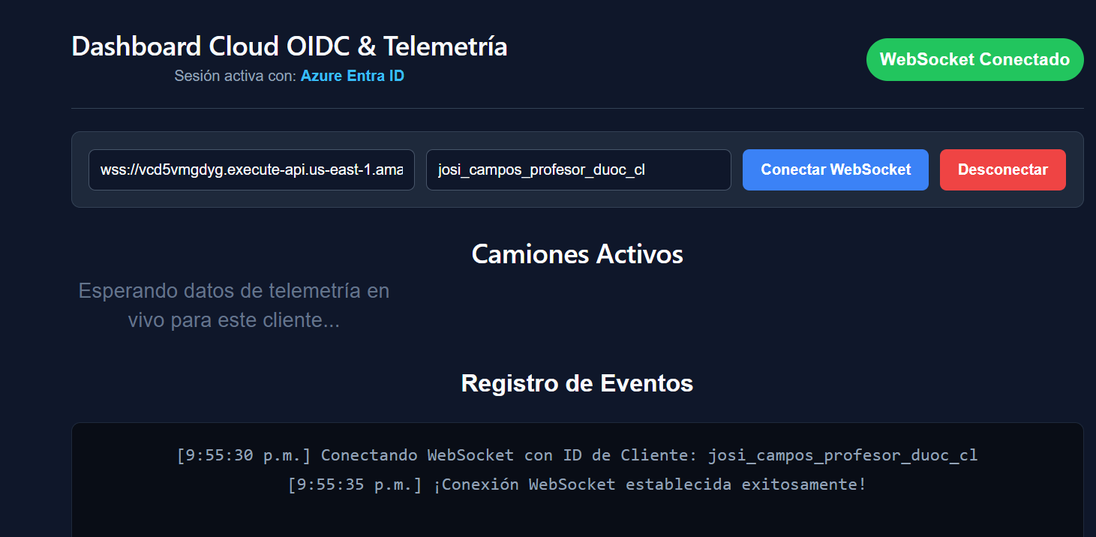
- Por ultimo probamos el productor de la clase anterior con un post a tu_ip_productor:8082/api/kafka/simular-camiones

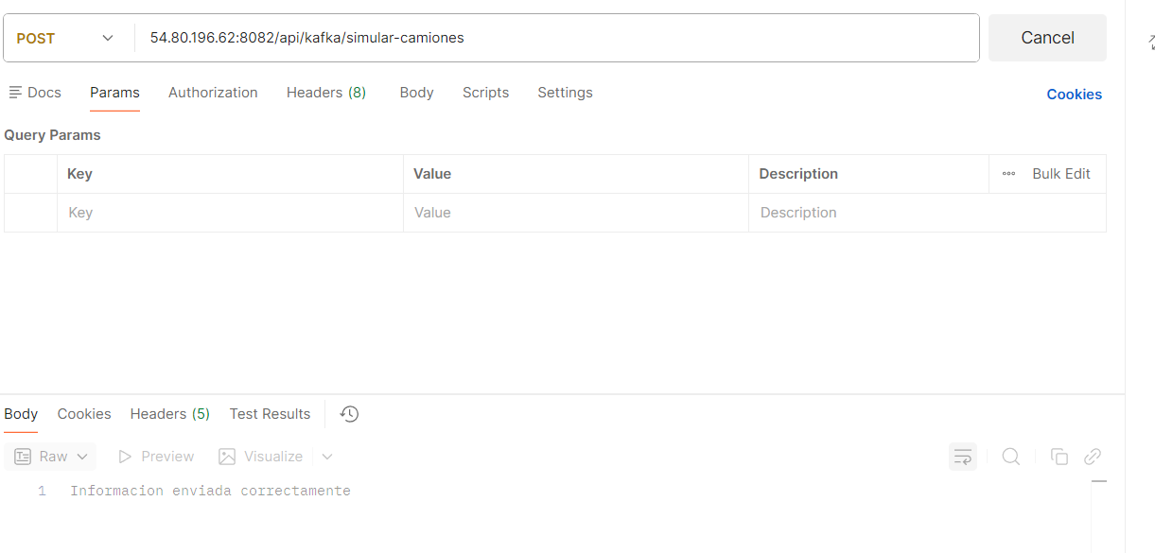
- Si todo sale bien veremos automáticamente aparecen los registros en pantalla
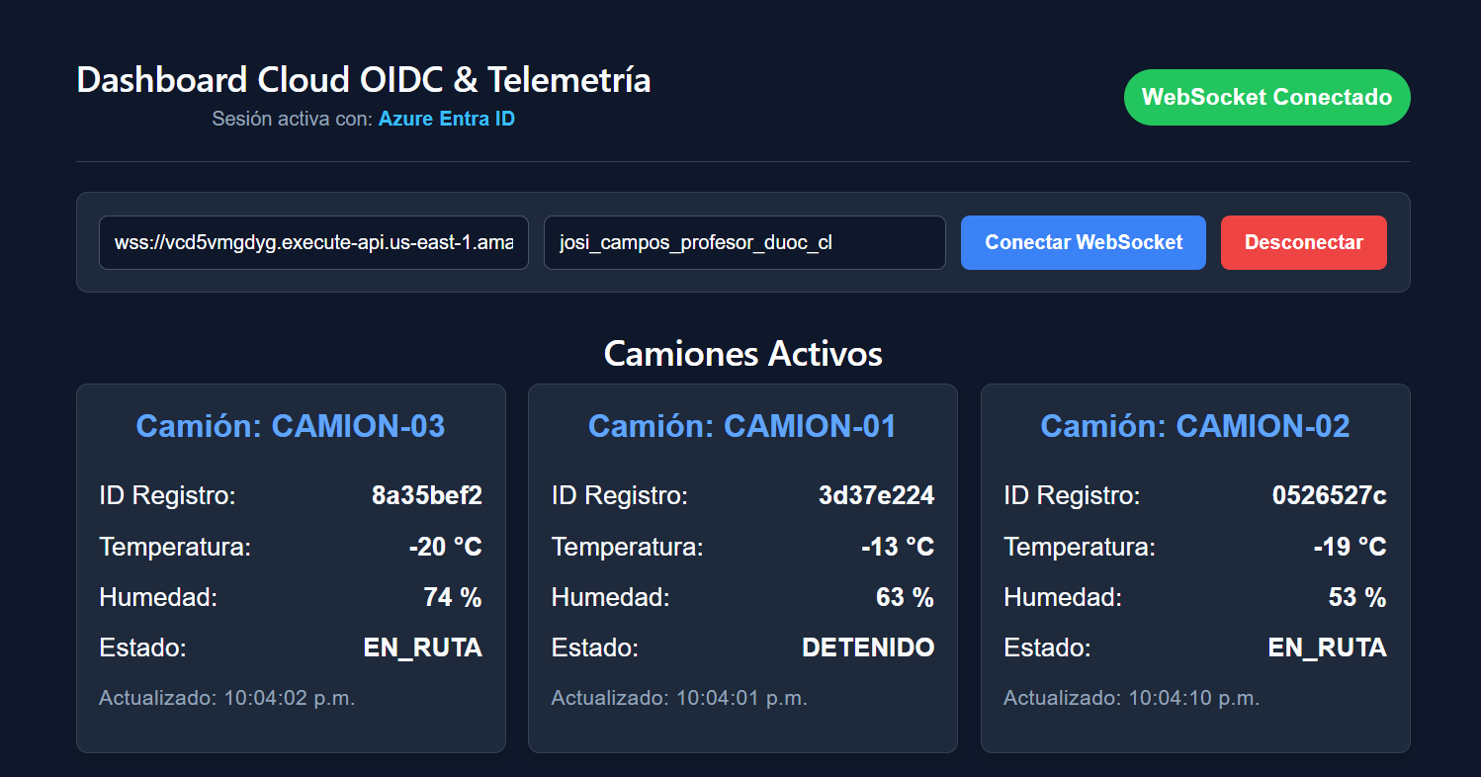
- Con esto podemos implementar gráficos a tiempo real, servicios de alerta en cuanto se vallan rellenando

